基地实习综合管理系统

产品规格说明书

文件状态：  [ ] 草稿  [√] 正式发布  [ ] 正在修改 | 文件标识： | 基地实习综合管理系统-V-1
文件状态：  [ ] 草稿  [√] 正式发布  [ ] 正在修改 | 当前版本： | V1
文件状态：  [ ] 草稿  [√] 正式发布  [ ] 正在修改 | 作 者： | 李彩
文件状态：  [ ] 草稿  [√] 正式发布  [ ] 正在修改 | 完成日期： | 2017-4-27

湖南农业大学信息技术学院

版 本 历 史

版本/状态 | 作者 | 参与者 | 起止日期 | 备注
V1 | 李彩 |  | 2017-4-27 至2017-5-07

目 录
0. 文档介绍 5
0.1 文档目的 5
0.2 文档范围 5
0.3 读者对象 5
1. 产品介绍 6
2. 产品适应的用户群体 6
3. 产品框架 7
4. 产品业务标准 8
4.1土地租赁标准 8
4.1.1 土地租赁截图 9
4.2基地申报标准 10
4.2.1 基地申报截图 10
4.3 报修申请标准 11
4.2.1 报修申请截图 11
4.4 实习申请标准 12
4.4.1 实习申请截图 12
4.5 撤回申请标准 13
4.5.1 撤回申请截图 13
4.6 租赁审批标准 13
4.6.1 租赁审批截图 16
4.7 基地审批标准 16
4.7.1 基地审批截图 17
4.8 维修审批标准 18
4.8.1 维修审批截图 18
4.9 发布通知公告标准 19
4.9.1 发布通知公告截图 20
4.10 土地布局设置标准 20
4.10.1 土地布局设置截图 21
4.11 导入文件标准 21
4.11.1 导入文件截图 21
4.12 导出文件标准 22
4.12.1 导出文件截图 22
4.13 租赁计划制定标准 23
4.13.1 租赁计划制定截图 23
4.14 系统用户权限设置标准 24
4.14.1 系统用户权限设置 24

5. 产品中的角色 25
6. 产品的功能 25
6.0 功能分类 25
6.1我的工作 27
6.1.1 土地租赁 28
6.1.2 基地申报 28
6.1.3 保修申请 28
6.1.4 实习申请 28
6.1.5 我的租赁 29
6.1.6 我的基地 30
6.1.7 我的实习 31
6.2审批工作 32
6.2.1 租赁审批 32
6.2.2 基地审批 33
6.2.3 维修审批 34
6.3数据管理 35
6.3.1 发布通知公告 35
6.3.2 土地布局设置 35
6.3.3 土地租赁维护 35
6.3.4 实习基地维护 36
6.3.5 保修信息维护 37
6.3.6 实习计划维护 38
6.3.7 租赁计划制定 38
6.3.8 系统用户维护 40
6.3.9 系统用户权限设置 41
6.4实习分析 42
6.4.1 导出文件 41
7. 产品的非功能性需求 42
7.1 运行环境 42
7.2 条件与限制 42

0. 文档介绍

0.1 文档目的
本文档的目的主要在于辅助系统使用者，熟悉系统功能，正确操作基地实习综合管理系统。

0.2 文档范围
本说明文档对系统架构所作用的功能范畴做出说明，原则上在学校内部使用，用于在业务开展中为基地实习综合管理系统提供操作指南。

0.3 读者对象
本文档适合基地科系统管理员，土地租赁管理员，实习管理员，学院负责人和普通教师参看。

产品介绍
基地实习综合管理系统采用信息化的管理模式，以可视化技术和存储技术为核心，利用有效地权限控制实现多类用户的分层管理，综合运用应用层层面控制技术,实现整个系统的高效运行和有效管理,可灵活全面地为用户提供服务。
基地实习综合管理系统主要分为两个大的模块。第一个为土地租赁模块，此模块既包含了土地租赁功能和基地报修功能，又附带增加了管理方对租赁申请与报修申请的审核和维护功能。第二个为实习申请模块，此模块包含了实习基地申请和实习计划申请。此系统对校内校外的基地进行了统一的管理，既有利于用户申请工作的顺利展开，又有利于对管理者工作进行有序的规范。
本系统的权限功能结构可以分为系统管理员版，实习管理者版，土地租赁管理员版，学院负责人版和普通教师版五个基础模块，权限层次分明，有利于系统的维护和管理。在此系统中，系统管理员的权限最高，可以对系统中的数据进行导入和导出，并对用户的申请数据进行审核和维护。

2. 产品适应的用户群体
本系统所面向的用户群体包括学校基地科管理员，土地租赁管理员，实习管理员，学院负责人和普通教师，它应具备以下几大特征来满足不同的用户群体：
1 操作流程简单，耗时少
对于租赁土地或实习申请等，有些用户可能并不清楚这些业务的操作流程，光是打听，了解，操作，这套流程下来就得花费大量的时间。并且在实施的过程中，往往需要线下与基地科人员进行多方交涉，其中包含了各种文件和资料的填写，大大降低了用户的工作效率，耗费大量时间，有时候甚至因为时间的拖延与耽搁错失了最佳的时间。
2 实时交互，简单方便
在实际工作中，由于地点，时间的局限，双方不能及时的进行交流，也不能了解各自工作的进展，导致出现盲等现象。另外，通过手机短信，电话，邮件与对方互动，在花费金钱的情况下，也不一定能够保证速度。
3 数据管理分类清晰
由于每天有多类文档需要整理，而文档的数目又极其之多，需要花费大量的人力来完成这项工作。在整理的过程中，可能会对数据有修改，删除，增加的一些行为，操作量大，在文档多的情况下，往往会造成数据的丢失，错改，找不到。如何有效，快速的找到相对应的文档进行修改是值得改善的问题。

3. 产品框架
系统框架按视图来讲，总体为“厂”字形，如图4.1和图4.2。
- 上方为可点击的导航条
- 左侧为可点击的功能列表。
- 中间为已打开页面的土地图形分布区域(如图3.1)或申请表区域(如图3.2)或数据记录显示区域(如图3.3)或消息列表区域(如图3.4)。
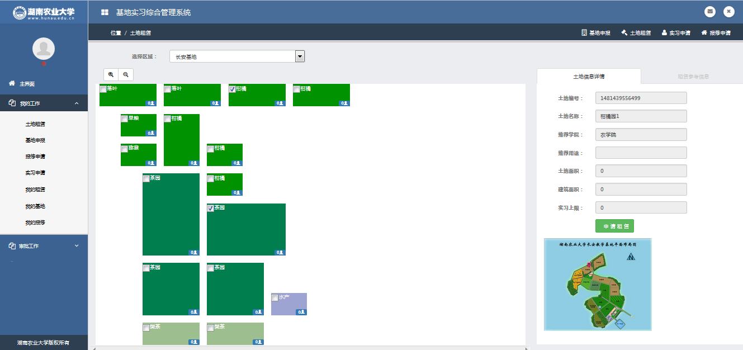
图3.1

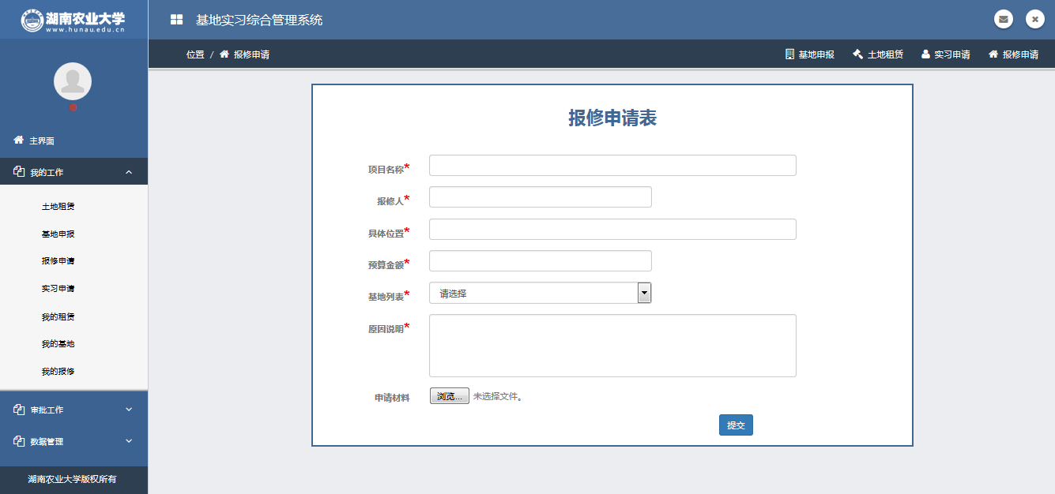
图3.2

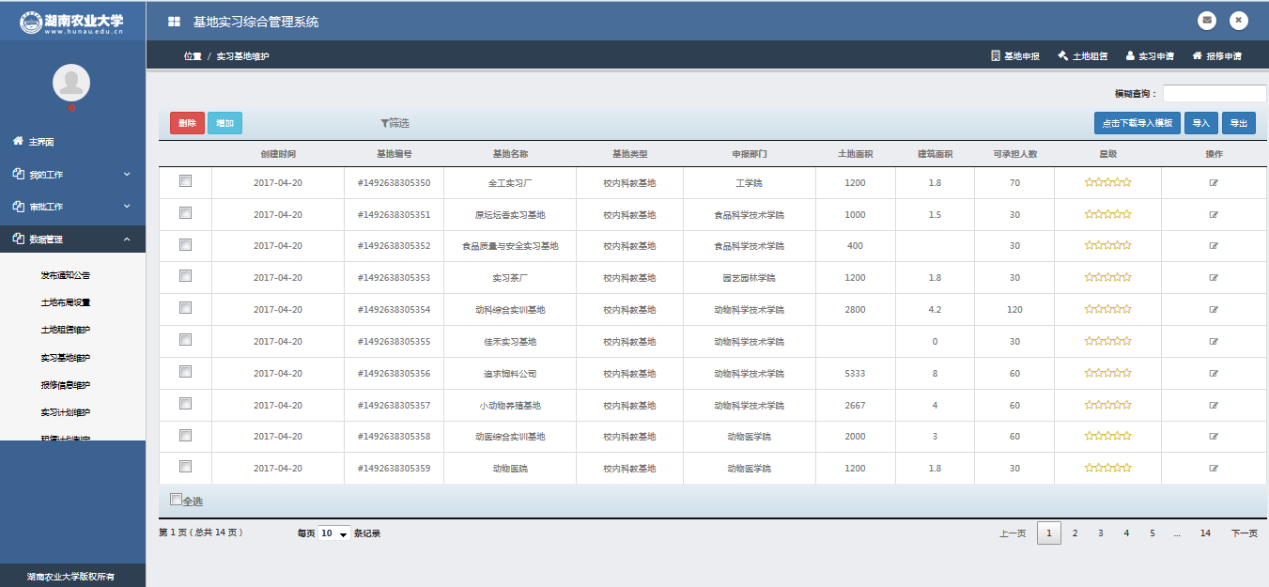
图3.3

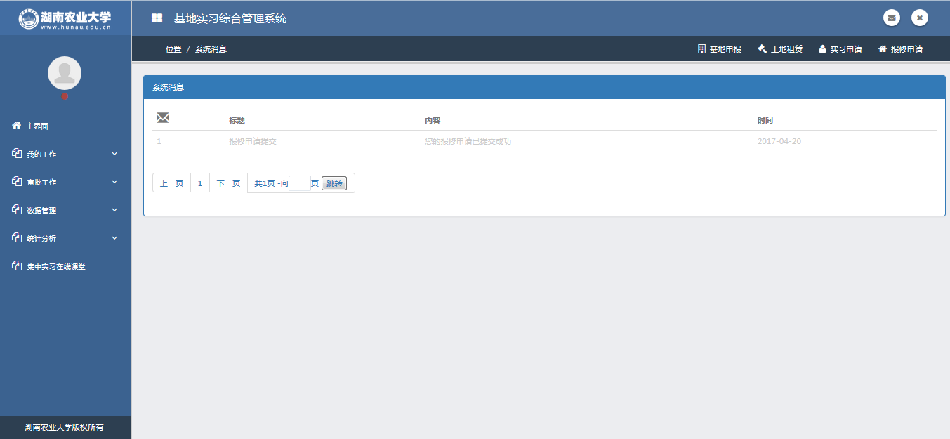
图3.4

产品业务标准
此系统规范了全套的业务流程，使得整体的操作流程简单而方便。

4.1土地租赁
土地租赁
选择土地
申请租赁
填写信息
选择基地
提交申请
提交成功
（1）系统中左侧的列表以及系统右上方，均可点击”土地租赁”链接进入租赁页面。
（2）显示各基地下的土地，只有未锁定(即不为红色)的土地可以进行选择，且同一个用户不能申请同一块土地多次，否则，限制申请。
（3）点击提交按钮后，会出现进度缓冲信息，当此信息消失，当给出成功提示时，为成功的标志。

4.1.1土地租赁截图：

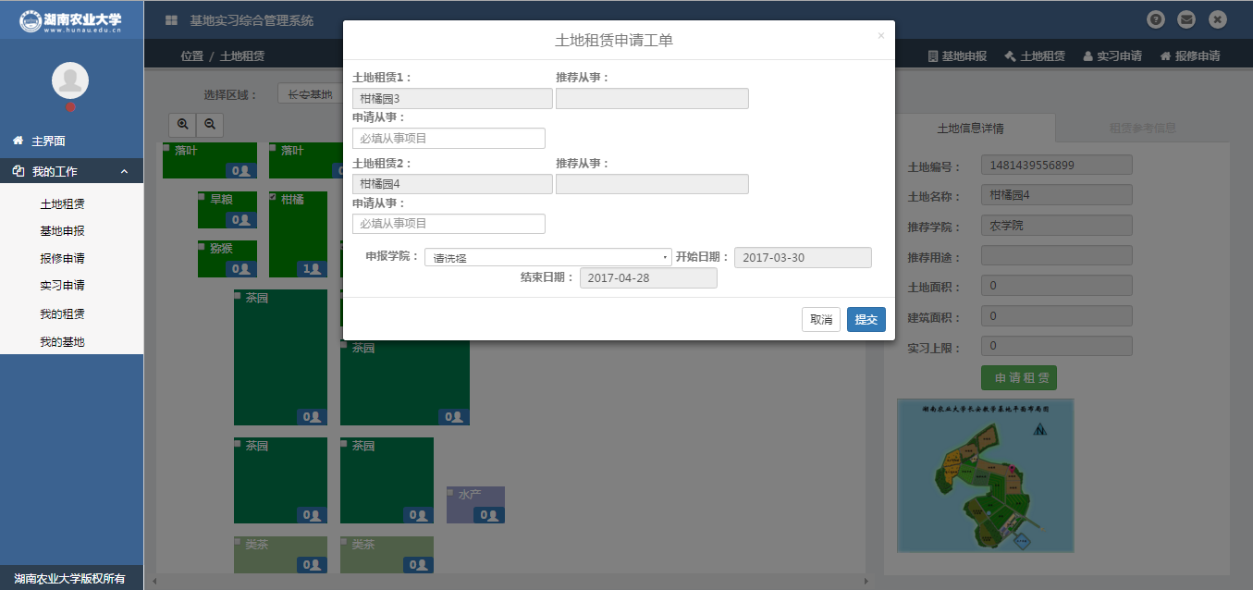

4.2基地申报
符合要求
否
是
基地申报
填写基地信息
提交申请
用户
提交成功

（1）系统中左侧的列表以及系统右上方，均可点击”基地申报”链接进入基地申报页面。
（2）填写基地的基本信息，带*的为必填选项。在所填信息中，基地名称不可与已存在的基地名称相同，否则，申请会被阻止。
（3）点击提交按钮后，有提交成功的信息反馈即为成功。

4.2.1基地申报截图：
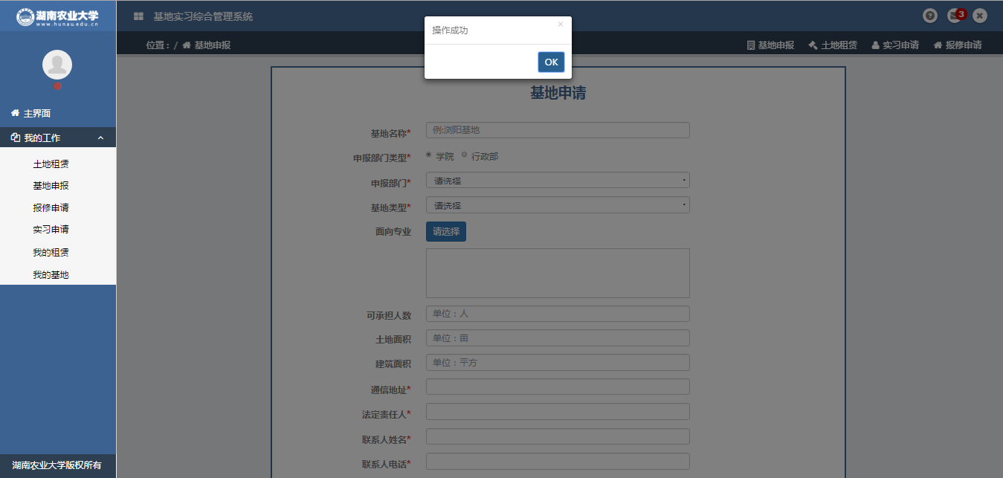

4.3报修申请
符合要求
否
是
报修申请
填写报修信息
提交申请
用户
提交成功

（1）系统中左侧的列表以及系统右上方，均可点击”报修申请”链接进入报修申请页面。
（2）填写报修的基本信息，带*的为必填选项。
（3）点击提交按钮后，有提交成功的信息反馈即为成功。

4.3.1报修申请截图：
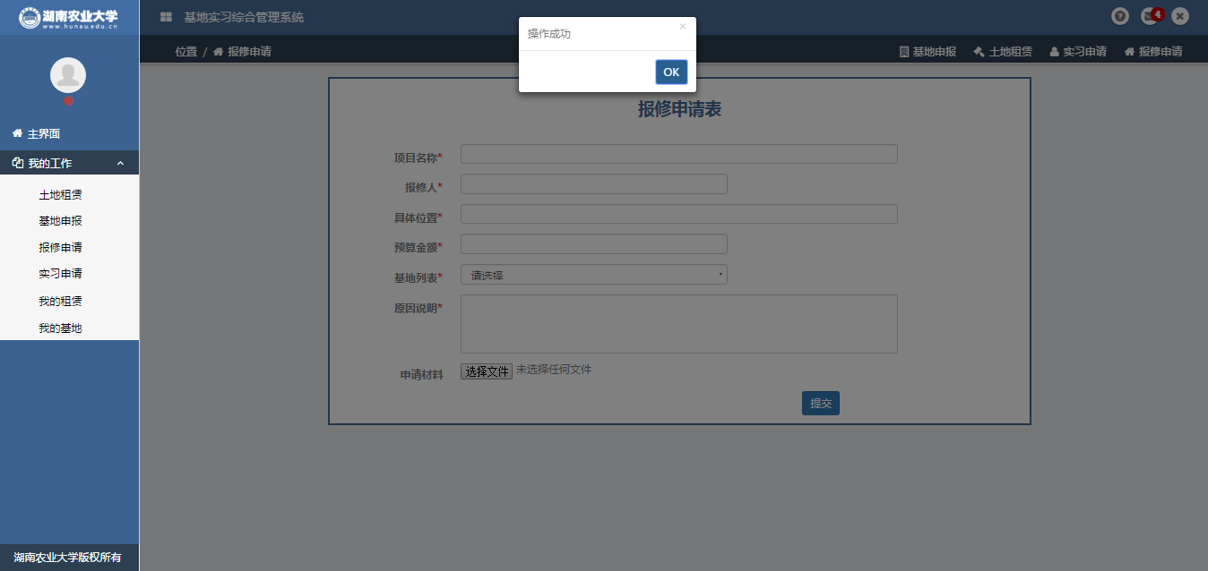

4.4实习申请
符合要求
否
是
实习申请
点击实习计划记录
修改班级安排记录
添加班级安排记录
保存
删除班级安排记录
保存成功
删除成功

（1）系统中左侧的列表以及系统右上方，均可点击”实习申请”链接进入实习申请页面。
（2）填写班级安排的基本信息，带*的为必填选项。
（3）点击提交按钮后，有提交成功的信息反馈即为成功。

4.4.1实习申请截图：
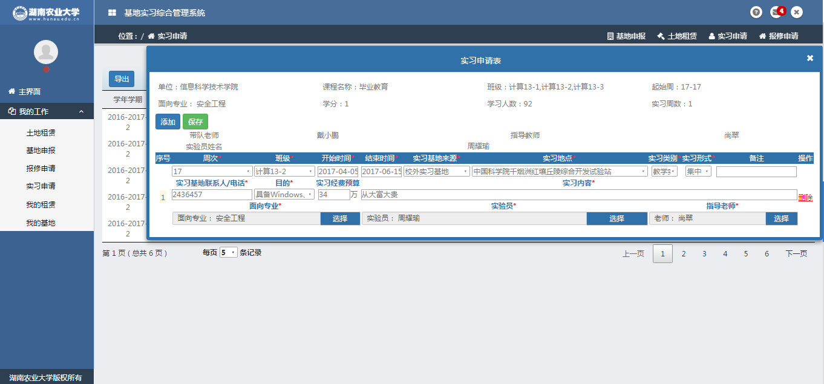

4.5撤回申请

撤回申请
选择申请条目
进入申请历史页面
点击撤回按钮
申请记录失效

撤回成功

- 系统中左侧列表的我的租赁，我的基地，我的报修中皆有撤回申请的操作。
- 确认申请记录处于当前状态。
- 点击撤回按钮后，有撤回成功的信息反馈即为成功。

4.5.1撤回申请截图：
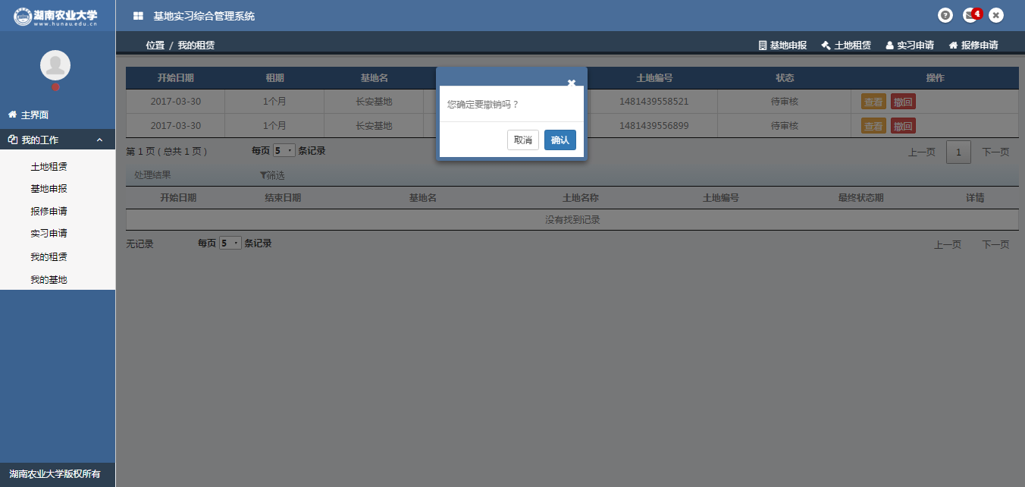

4.6租赁审批

点击拒绝申请
点击拒绝申请
点击拒绝申请
租赁审批
审核中记录
选择审核中记录
存在同一土地多个 申请
点击同意申请
记录变为交费中

否
是
选择审核中记录
点击拒绝申请
记录处于审核中
是
否
刷新页面
记录变为申请失败

租赁审批
选择交费中记录
点击确认交费
记录处于交费中
刷新页面
记录申请成功
交费中记录
点击确认交费
否
是
选择交费中记录
点击取消交费
记录处于交费中
刷新页面
记录为未交费
否
否

是

选择续期中记录
点击恢复期限
记录处于逾期交费
刷新页面
记录变为待交费
逾期中记录
否

是

（1）系统中左侧列表的租赁审批包含以上操作。
（2）由于多个用户可能发生的同步操作影响，用户应根据系统给出的提示进行相应操作。
4.6.1租赁审批截图：
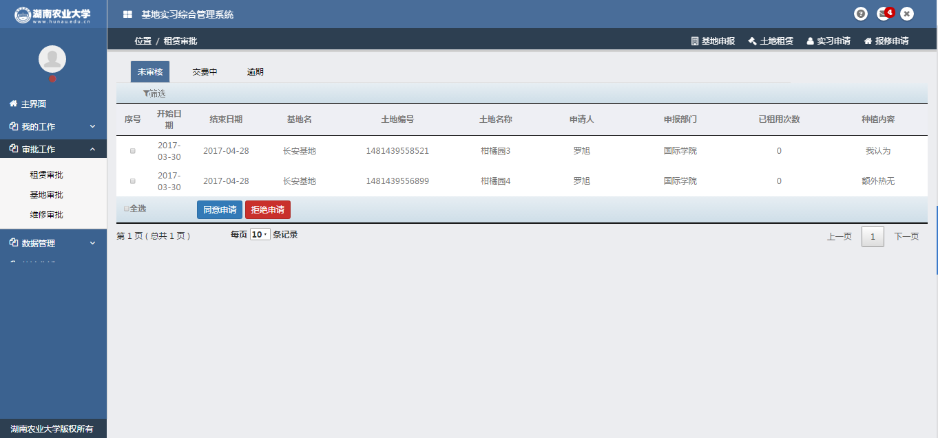

4.7基地审批

基地审批

4.1.1 导入截图
刷新页面
选择申请中记录
点击同意申请
记录处于申请中
刷新页面
记录变为申请成功
申请中记录
选择申请中记录
点击同意申请
记录处于申请中
刷新页面
记录变为申请成功
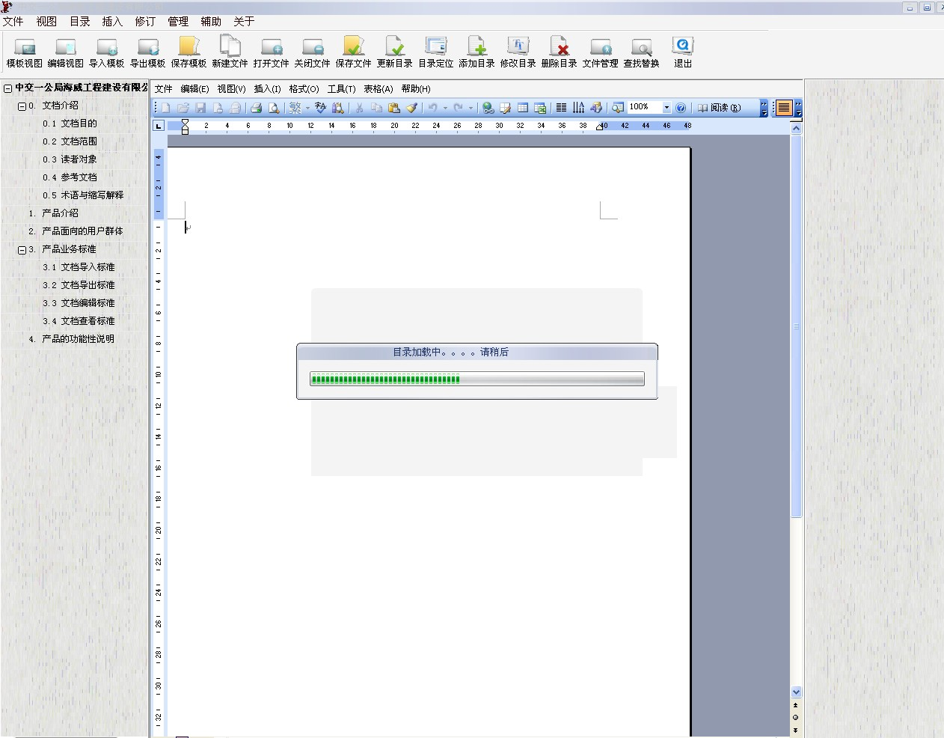
记录处于申请中
选择申请中记录
选择申请中记录
选择申请中记录
点击拒绝申请
刷新页面
记录变为申请失败
否
是
否
是

选择续期中记录
点击同意续期
记录处于续期中
刷新页面
记录变为申请成功
选择续期中记录
续期中记录
否

是

选择续期中记录
点击拒绝续期
记录处于续期中
刷新页面
记录变为过期失效
选择续期中记录
否

是

（1）系统中左侧列表的基地审批包含以上操作。
（2）由于多个用户可能发生的同步操作影响，用户应根据系统给出的提示进行相应操作。

4.7.1基地审批截图：
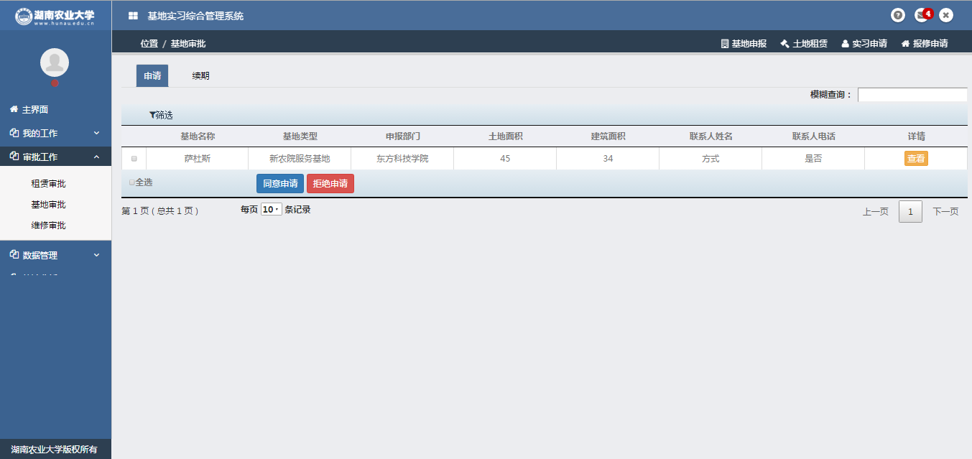

4.8维修审批

维修审批
审核中记录
选择申请中记录
点击同意申请
记录为审核中
刷新页面
记录变为维修中
否

4.6 安装、登录和退出标准
记录为审核中
是
否
（1）安装加密狗驱动（MWCSP3.31(User_vista).rar）和文档编辑与保密系统程序（admin或custom）。
选择申请中记录
点击拒绝申请
刷新页面
（2）安装微软公式插件（MSEquation3.rar）。
（3）插入加密狗，双击桌面快捷图标。
记录变为申请失败
是
（4）等待软件启动，解密过程大致1-2秒。
（5）点击“退出”按钮退出系统，拔出加密狗。

维修中记录
记录为维修中
选择维修中记录
点击维修完成
刷新页面
记录变为申请成功
否

是

（1）系统中左侧列表的维修审批包含以上操作。
（2）由于多个用户可能发生的同步操作影响，用户应根据系统给出的提示进行相应操作。

4.8.1维修审批截图：
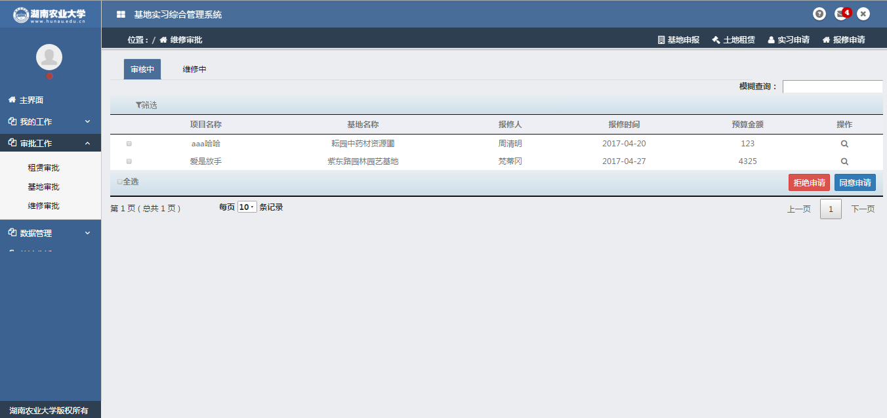

4.9发布通知公告
选择消息类型
通知公告
填写通知标题
发布通知公告
填写通知标题
选择消息类型
通知公告
填写公告内容
发布公告
系统消息
选择部门

- 系统中左侧列表的发布通知公告包含以上操作。
- 管理员可以选择给系统中的所有用户发送公告，也可以选择某个院推送通知。

4.9.1发布通知公告截图：
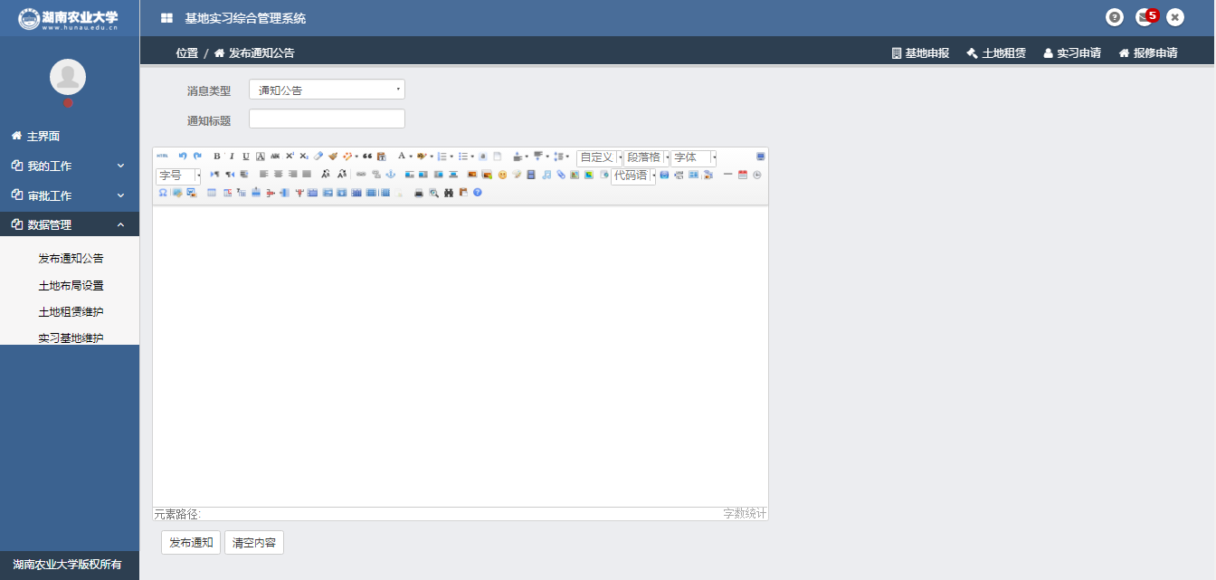

4.10土地布局设置
土地布局设置
选择基地
显示土地分布
增加节点
清空布局
删除节点
完善右侧土地信息
土地信息本地保存

更新到服务器

（1）系统中左侧列表的土地布局设置包含以上操作。
（2）管理员可以选择给某基地增加土地，一个矩形框即代表一块土地。设置土地的相对位置，土地的大小和土地的基地信息后，选择本地保存信息，最后点击更新至服务器，当界面返回成功的提示时，即为成功。
4.10.1土地布局设置截图：
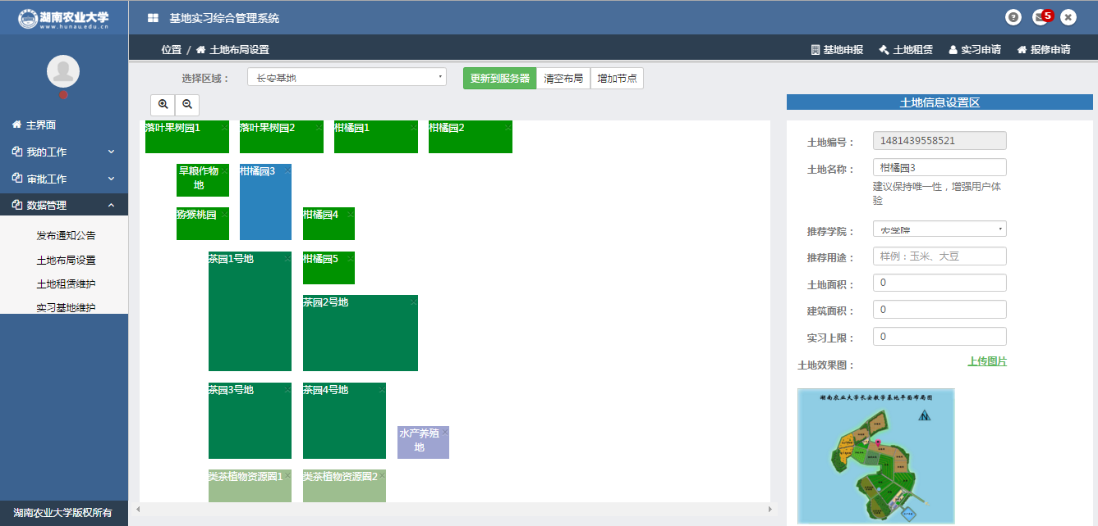

4.11导入文件
导入文件
Excel文件
进入导入界面
否
下载导入模板
点击导入按钮
选择文件路径
导入失败
导入模板要求
线下编辑数据
是
导入失败
读取文件数据
保存至数据库
否
是

（1）系统中左侧列表的实习计划维护，实习基地维护以及系统用户维护均包含导入操作。

4.11.1导入文件截图：

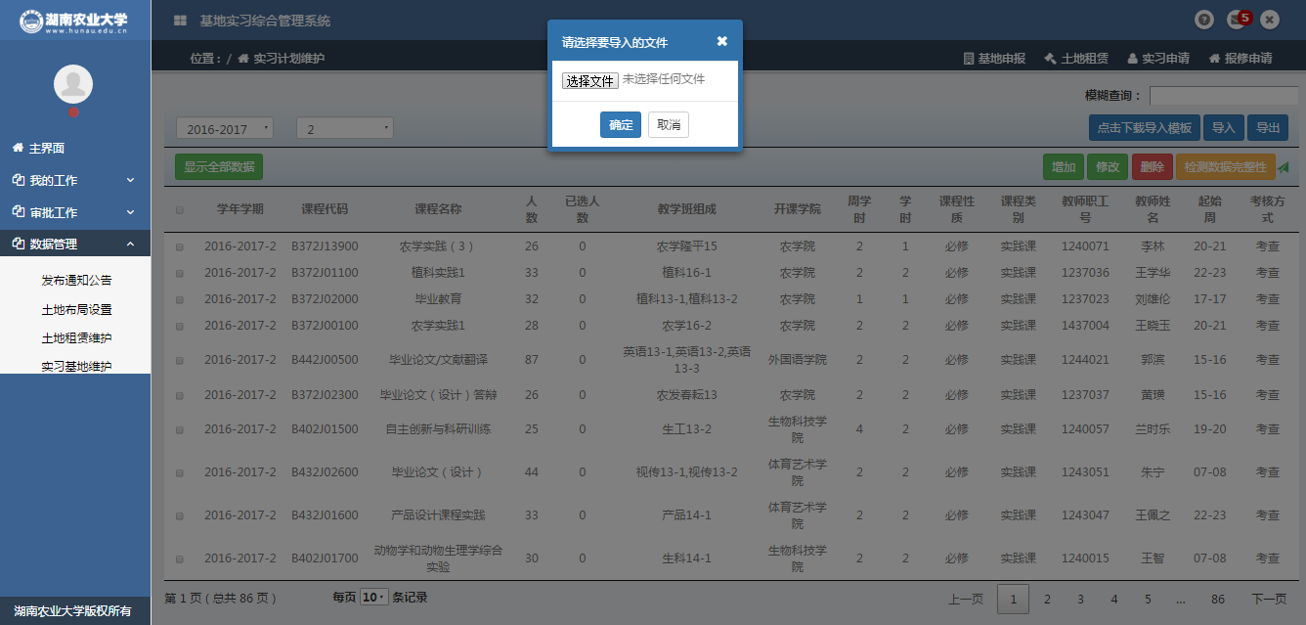

4.12导出文件
导出文件

是否存在数据
否
进入导出界面
点击导出按钮
设置导出条件
导出失败

选择存放位置
导出完成
是

（1）系统中左侧列表的实习计划维护，实习基地维护以及系统用户维护均包含导出操作。

4.12.1导出文件截图：
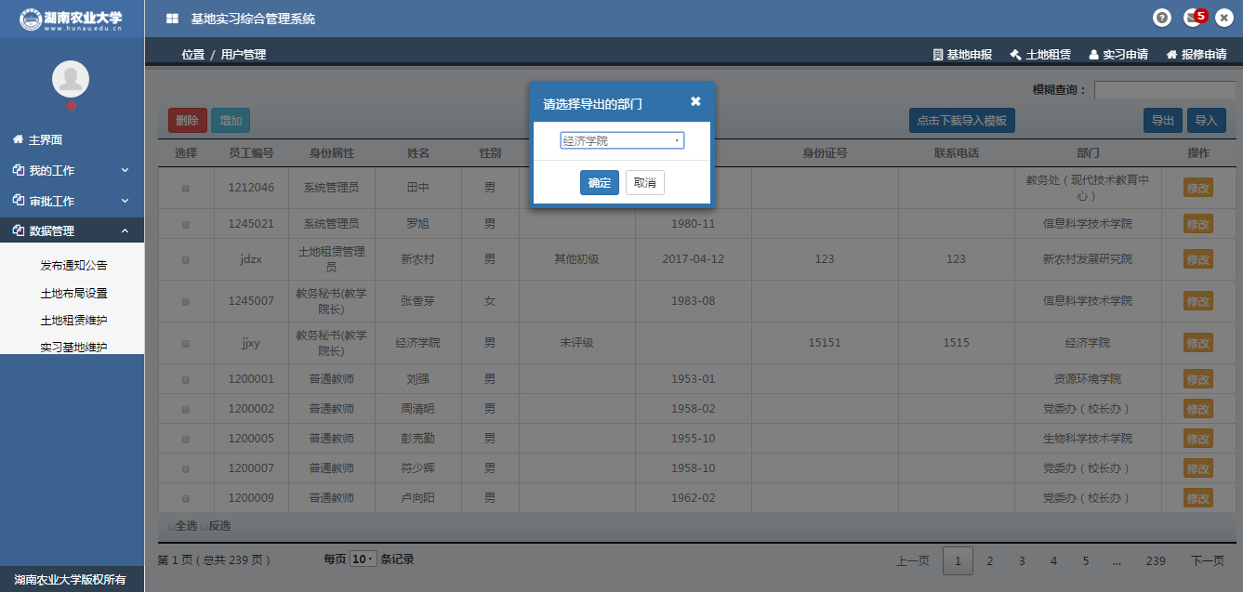

4.13租赁计划制定

租赁计划制定
点击结束
保存失败
租赁结束
进入制定界面
否
填写满足要求
点击启动
设置计划内容
点击保存
租赁开始
是

- 系统中左侧列表的租赁计划制定包含此操作。
- 管理员启动并保存租赁计划后，用户可以开始进行土地租赁申请；管理员结束土地租赁后，用户则不能再申请土地。

4.13.1租赁计划制定截图：

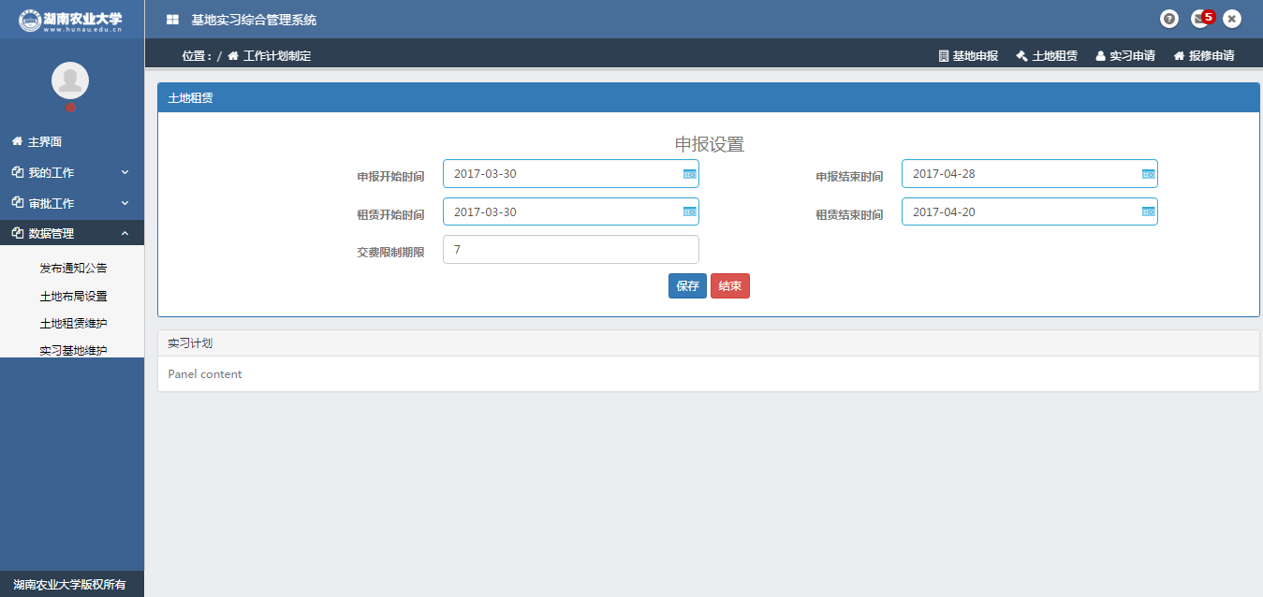

4.14系统用户权限设置
系统用户权限设置
更新到服务器
进入权限设置界面
选择角色
勾选右侧权限

（1）系统中左侧列表的系统用户权限设置包含此操作。
（2）管理员可以设置各角色的权限。

4.14.1系统用户权限设置截图：
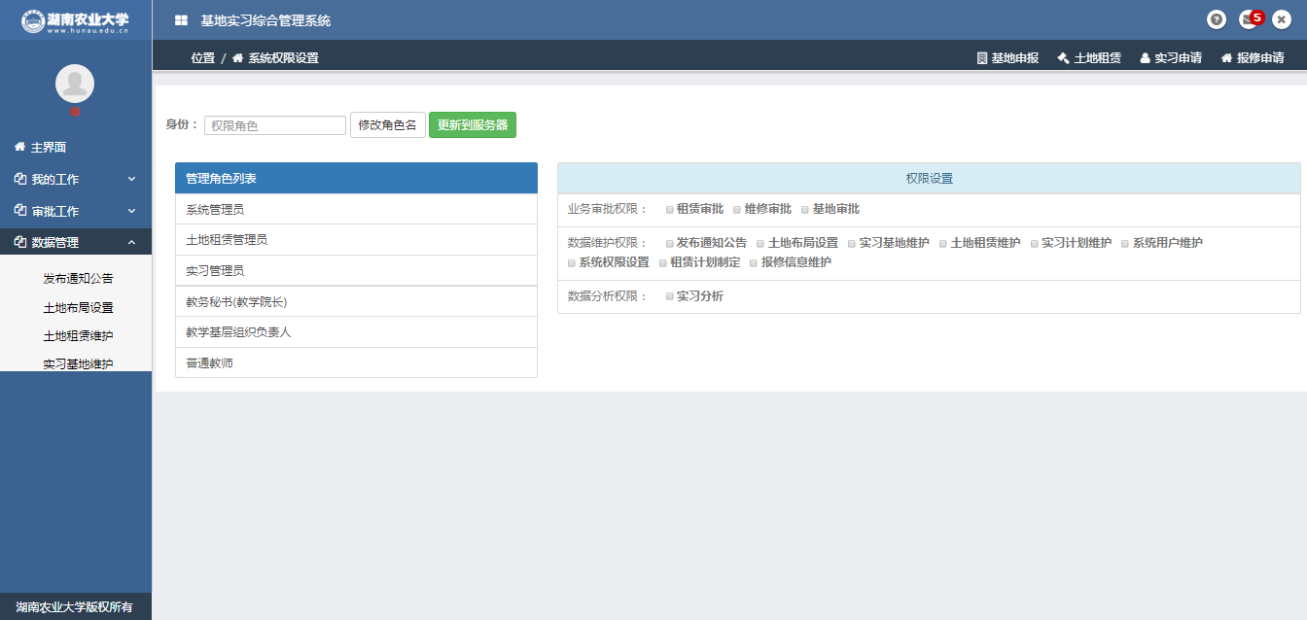

5. 系统中的角色

角色名称 | 职责描述
系统管理员 | 发布通告；  租赁计划制定；  审核基地申请，土地租赁申请和报修申请；  管理租赁信息，实习基地信息，报修信息，系统用户信息和实习计划；  设置土地布局；  设置系统用户权限
土地租赁管理员 | 发布通告；  租赁计划制定；  审核土地租赁申请和报修申请；  管理租赁信息，报修信息；  设置土地布局；
实习管理员 | 发布通告；  审核基地申请；  管理实习基地信息和实习计划；
学院负责人 | 管理实习计划和实习基地信息
普通教师 | 进行土地租赁，基地申请和报修申请；  查看提交的申请，可对其进行撤回操作

6. 产品的功能

6.0 功能分类

功能类别 | 功能名称、标识符 | 描述
我的工作 | 土地租赁 | 填写租赁申请，提交
我的工作 | 基地申请 | 填写基地申请书，提交
我的工作 | 报修申请 | 填写报修申请书，提交
我的工作 | 实习申请 | 完善实习计划，保存；导出
我的工作 | 我的租赁 | 查看租赁申请，可进行申请撤回操作
我的工作 | 我的基地 | 查看基地申请，可进行申请撤回操作
我的工作 | 我的报修 | 查看报修申请，可进行申请撤回操作
审批工作 | 租赁审批 | 同意申请；拒绝申请；同意交费；拒绝交费；恢复逾期
审批工作 | 基地审批 | 同意申请；拒绝申请；同意续期；拒绝续期
审批工作 | 维修审批 | 同意申请；拒绝申请；维修完成
数据管理 | 发布通知公告 | 发布新的通知
数据管理 | 土地布局设置 | 设置六大基地下各土地的布局和基本信息
数据管理 | 土地租赁维护 | 查看租赁信息；删除租赁信息；导出租赁信息
数据管理 | 实习基地维护 | 查看基地信息；删除基地信息；增加实习基地；修改基地信息；导入实习基地；导出实习基地
数据管理 | 报修信息维护 | 查看报修信息；删除报修信息；增加报修信息；导出报修信息
数据管理 | 实习计划维护 | 查看多年实习计划；删除实习计划；增加实习计划；修改实习计划；检测数据完整性；导入实习计划；导出实习计划
数据管理 | 租赁计划制定 | 设置申报开始时间，申报结束时间，租赁开始时间，租赁结束时间和交费限制期限
数据管理 | 系统用户维护 | 查看用户信息；删除用户信息；修改用户信息；导入用户信息；导出用户信息
数据管理 | 系统权限设置 | 设置系统各角色的权限，更新至服务器
实习分析 | 实习数据分析 | 查看当年已完善的实习计划；  查看实习申请参与的基地数量，学院数量以及老师数量等；  查看基地实习申报柱状统计分析图

6.1我的工作
此功能主要包含将土地租赁、基地申请、报修申请、实习申请、我的租赁、我的基地、我的报修。

6.1.1 土地租赁
名称、标识符 | 申请租赁土地
功能描述 | 选择要租赁的土地，填写租赁信息，提交租赁申请
优先级
输入 | 土地从事项目、申报学院
操作序列 | 列表栏的土地租赁或上方的土地租赁->选择基地->选择土地->填写从事项目和申报学院->点击提交按钮->租赁申请提交成功
输出
补充说明

6.1.2 基地申请
名称、标识符 | 申请实习基地
功能描述 | 填写实习基地信息，提交基地申请
优先级
输入 | 基地名称，申报部门类型，申报部门，基地类型，面向专业，可承担人数，土地面积，建筑面积，通信地址，法定责任人，联系人姓名，联系人电话，申请材料路径
操作序列 | 列表栏的基地申请或上方的基地申请->填写基本信息->点击提交按钮->基地申请提交成功
输出
补充说明

6.1.3 报修申请
名称、标识符 | 申请报修
功能描述 | 填写报修信息，提交报修申请
优先级
输入 | 项目名称，报修人，具体位置，预算金额，基地，原因，申请材料路径
操作序列 | 列表栏的基地申请或上方的报修申请->填写报修信息->点击提交按钮->报修申请提交成功
输出
补充说明

6.1.4 实习申请
6.1.4.1添加
名称、标识符 | 添加班级安排
功能描述 | 为实习计划新建一条班级安排记录
优先级
输入
操作序列 | 列表栏的实习申请或上方的实习申请->点击实习计划->添加
输出 | 空的班级安排记录
补充说明

6.1.4.2保存
名称、标识符 | 保存班级安排
功能描述 | 保存已编辑完成的班级安排记录
优先级
输入
操作序列 | 列表栏的实习申请或上方的实习申请->点击实习计划->保存
输出
补充说明

6.1.4.3删除
名称、标识符 | 删除班级安排
功能描述 | 删除已保存显示的或未编辑的班级安排记录
优先级
输入
操作序列 | 列表栏的实习申请或上方的实习申请->点击实习计划->删除
输出
补充说明

6.1.4.4导出
名称、标识符 | 导出实习计划
功能描述 | 根据条件，导出实习计划安排
优先级
输入 | 实习申请完善情况
操作序列 | 列表栏的实习申请或上方的实习申请->导出
输出 | Excel文件
补充说明

6.1.5 我的租赁
6.1.5.1查看
名称、标识符 | 查看详情
功能描述 | 查看租赁申请记录的详细信息
优先级
输入
操作序列 | 列表栏的我的租赁->查看
输出 | 界面详情
补充说明

6.1.5.2撤回
名称、标识符 | 撤回申请
功能描述 | 撤回租赁申请记录
优先级
输入
操作序列 | 列表栏的我的租赁->撤回
输出
补充说明

6.1.5.2筛选
名称、标识符 | 筛选申请
功能描述 | 根据设置的条件，筛选租赁申请
优先级
输入 | 基地名，最终状态
操作序列 | 列表栏的我的租赁->筛选->完成
输出 | 界面表格
补充说明

6.1.6 我的基地
6.1.6.1查看
名称、标识符 | 查看详情
功能描述 | 查看基地申请记录的详细信息
优先级
输入
操作序列 | 列表栏的我的基地->查看
输出 | 界面详情
补充说明

6.1.5.2撤回
名称、标识符 | 撤回申请
功能描述 | 撤回基地申请记录
优先级
输入
操作序列 | 列表栏的我的基地->撤回
输出
补充说明

6.1.5.2筛选
名称、标识符 | 筛选申请
功能描述 | 根据设置的条件，筛选基地申请
优先级
输入 | 最终状态
操作序列 | 列表栏的我的基地->筛选->完成
输出 | 界面表格
补充说明

6.1.7 我的报修
6.1.7.1查看
名称、标识符 | 查看详情
功能描述 | 查看报修申请记录的详细信息
优先级
输入
操作序列 | 列表栏的我的报修->查看
输出 | 界面详情
补充说明

6.1.7.2撤回
名称、标识符 | 撤回申请
功能描述 | 撤回报修申请记录
优先级
输入
操作序列 | 列表栏的我的报修->撤回
输出
补充说明
6.1.7.2筛选
名称、标识符 | 筛选申请
功能描述 | 根据设置的条件，筛选报修申请
优先级
输入 | 维修状态
操作序列 | 列表栏的我的报修->筛选->完成
输出 | 界面表格
补充说明

6.2审批工作
此功能主要包含租赁审批，基地审批，报修审批。

6.2.1 租赁审批
6.2.1.1同意申请
名称、标识符 | 同意租赁申请
功能描述 | 选择可以同意的租赁申请，进行同意
优先级
输入 | 选择申请记录
操作序列 | 列表栏的租赁审批->同意申请
输出
补充说明

6.2.1.2拒绝申请
名称、标识符 | 拒绝租赁申请
功能描述 | 选择拒绝的租赁申请，进行拒绝
优先级
输入 | 选择申请记录
操作序列 | 列表栏的租赁审批->拒绝申请
输出
补充说明

6.2.1.3确认交费
名称、标识符 | 确认已缴费
功能描述 | 确认用户已经交完费用
优先级
输入 | 选择申请记录
操作序列 | 列表栏的租赁审批->确认交费
输出
补充说明

6.2.1.4取消交费
名称、标识符 | 取消用户的交费
功能描述 | 取消处于交费中的用户申请
优先级
输入 | 选择申请记录
操作序列 | 列表栏的租赁审批->取消交费
输出
补充说明

6.2.1.5恢复期限
名称、标识符 | 恢复交费期限
功能描述 | 给逾期交费的用户延长期限
优先级
输入 | 选择申请记录
操作序列 | 列表栏的租赁审批->恢复期限
输出
补充说明

6.2.2 基地审批
6.2.1.21同意申请
名称、标识符 | 同意基地申请
功能描述 | 选择可以同意的基地申请，进行同意
优先级
输入 | 选择申请记录
操作序列 | 列表栏的基地审批->同意申请
输出
补充说明

6.2.2.2拒绝申请
名称、标识符 | 拒绝基地申请
功能描述 | 选择拒绝的基地申请，进行拒绝
优先级
输入 | 选择申请记录
操作序列 | 列表栏的基地审批->拒绝申请
输出
补充说明

6.2.1.1同意续期
名称、标识符 | 同意基地续期
功能描述 | 选择可以同意的续期申请，进行同意
优先级
输入 | 选择申请记录
操作序列 | 列表栏的基地审批->续期条目->同意续期
输出
补充说明

6.2.1.2拒绝续期
名称、标识符 | 拒绝基地续期
功能描述 | 选择拒绝的续期申请，进行拒绝
优先级
输入 | 选择申请记录
操作序列 | 列表栏的基地审批->续期条目->拒绝续期
输出
补充说明

6.2.3维修审批
6.2.3.1同意申请
名称、标识符 | 同意维修申请
功能描述 | 选择可以同意的维修申请，进行同意
优先级
输入 | 选择申请记录
操作序列 | 列表栏的维修审批->选择审核中条目->同意申请
输出
补充说明

6.2.3.2拒绝申请
名称、标识符 | 拒绝维修申请
功能描述 | 选择拒绝的维修申请，进行拒绝
优先级
输入 | 选择申请记录
操作序列 | 列表栏的维修审批->选择审核中条目->拒绝申请
输出
补充说明

6.2.3.3维修完成
名称、标识符 | 确认维修完成
功能描述 | 选择可以同意的维修申请，进行确认
优先级
输入 | 选择申请记录
操作序列 | 列表栏的维修审批->选择维修中条目->维修完成
输出
补充说明

6.3数据管理
此功能主要包含发布通知公告，土地布局设置，土地租赁维护，实习基地维护，报修信息维护，实习计划维护，租赁计划维护，系统用户维护，系统权限设置。

6.3.1 发布通知公告
名称、标识符 | 发布通知公告
功能描述 | 在编辑区域中编辑一个通知公告，并发布
优先级
输入 | 公告内容
操作序列 | 列表栏的数据管理->发布通知公告->发布公告
输出
补充说明

6.3.2 土地布局设置
名称、标识符 | 土地布局设置
功能描述 | 设置基地下各土地的大小，位置等信息
优先级
输入 | 土地的基本信息
操作序列 | 列表栏的数据管理->土地布局设置->更新到服务器
输出
补充说明

6.3.3 土地租赁维护
6.3.3.1删除
名称、标识符 | 删除租赁记录
功能描述 | 选择租赁记录，进行批量删除
优先级
输入
操作序列 | 列表栏的数据管理->土地租赁维护->删除
输出
补充说明

6.3.3.2导出
名称、标识符 | 导出租赁记录
功能描述 | 导出全部或特定部门的租赁记录
优先级
输入 | 导出部门
操作序列 | 列表栏的数据管理->土地租赁维护->导出
输出 | Excel文件
补充说明

6.3.4 实习基地维护
6.3.4.1删除
名称、标识符 | 删除基地记录
功能描述 | 选择基地记录，进行批量删除
优先级
输入
操作序列 | 列表栏的数据管理->实习基地维护->删除
输出
补充说明

6.3.4.2导出
名称、标识符 | 导出基地记录
功能描述 | 导出全部或特定的基地记录
优先级
输入 | 基地类型，申报部门，星级
操作序列 | 列表栏的数据管理->实习基地维护->导出
输出 | Excel文件
补充说明

6.3.4.3导入
名称、标识符 | 导入基地数据
功能描述 | 读取基地信息数据，并保存到数据库中
优先级
输入 | Excel文件本地路径
操作序列 | 列表栏的数据管理->实习基地维护->导入
输出 | 基地信息数据
补充说明

6.3.4.4增加
名称、标识符 | 增加基地记录
功能描述 | 新建一条基地信息记录
优先级
输入 | 基地名称，申报部门类型，申报部门，基地类型，面向专业，可承担人数，土地面积，建筑面积，通信地址，法定责任人，联系人姓名，联系人电话，申请材料路径
操作序列 | 列表栏的数据管理->实习基地维护->增加->确定
输出
补充说明

6.3.5报修信息维护
6.3.5.1删除
名称、标识符 | 删除报修记录
功能描述 | 选择报修记录，进行批量删除
优先级
输入
操作序列 | 列表栏的数据管理->报修信息维护->删除
输出
补充说明

6.3.5.2导出
名称、标识符 | 导出报修记录
功能描述 | 导出全部或特定的报修记录
优先级
输入 | 选择报修年份，基地
操作序列 | 列表栏的数据管理->报修信息维护->导出
输出 | Excel文件
补充说明

6.3.5.3增加
名称、标识符 | 增加报修记录
功能描述 | 新建一条报修信息记录
优先级
输入 | 项目名称，报修人，具体位置，预算金额，基地，原因，申请材料路径
操作序列 | 列表栏的数据管理->报修信息维护->增加->确定
输出
补充说明

6.3.6 实习计划维护
6.3.6.1删除
名称、标识符 | 删除实习计划记录
功能描述 | 选择实习计划记录，进行批量删除
优先级
输入
操作序列 | 列表栏的数据管理->实习计划维护->删除
输出
补充说明

6.3.6.2导出
名称、标识符 | 导出实习计划记录
功能描述 | 导出全部或特定的实习计划记录
优先级
输入 | 选择学年，学期，学院
操作序列 | 列表栏的数据管理->实习计划维护->导出
输出 | Excel文件
补充说明

6.3.6.3导入
名称、标识符 | 导入实习计划数据
功能描述 | 读取实习计划信息数据，并保存到数据库中
优先级
输入 | 学年，学期，该学期第一周日期，Excel文件本地路径
操作序列 | 列表栏的数据管理->实习计划维护->导入
输出 | 实习计划信息数据
补充说明

6.3.6.4增加
名称、标识符 | 增加实习计划记录
功能描述 | 新建一条实习计划记录
优先级
输入 | 课程代码，课程名称，课程性质，课程类别，开课学院，带队教师，教师职工号，起始周次，人数，已选人数，周学时，学分，班级组成，考核方式
操作序列 | 列表栏的数据管理->实习计划维护->增加->确定
输出
补充说明

6.3.6.4修改
名称、标识符 | 修改实习计划记录
功能描述 | 修改选择的实习计划记录数据
优先级
输入 | 课程名称，课程性质，课程类别，开课学院，带队教师，人数，已选人数，周学时，学分，班级组成，考核方式
操作序列 | 列表栏的数据管理->实习计划维护->修改->确定修改
输出
补充说明

6.3.7 租赁计划制定
6.3.7.1保存
名称、标识符 | 保存租赁计划
功能描述 | 点击启动之后，填写相关信息，保存制定的租赁计划
优先级
输入 | 申报开始时间，申报结束时间，租赁开始时间，租赁结束时间，交费限制期限
操作序列 | 列表栏的数据管理->租赁计划制定->启动->保存
输出
补充说明
6.3.7.2结束
名称、标识符 | 结束租赁计划
功能描述 | 清除租赁计划，申报结束
优先级
输入
操作序列 | 列表栏的数据管理->租赁计划制定->结束
输出
补充说明

6.3.8 系统用户维护
6.3.8.1删除
名称、标识符 | 删除系统用户信息
功能描述 | 选择系统用户记录，进行批量删除
优先级
输入
操作序列 | 列表栏的数据管理->系统用户维护->删除
输出
补充说明

6.3.8.2导出
名称、标识符 | 导出系统用户信息
功能描述 | 导出全部或特定的系统用户记录
优先级
输入 | 选择导出的部门
操作序列 | 列表栏的数据管理->系统用户维护->导出
输出 | Excel文件
补充说明

6.3.8.3导入
名称、标识符 | 导入系统用户数据
功能描述 | 读取Excel信息数据，并保存到数据库中
优先级
输入 | Excel文件本地路径
操作序列 | 列表栏的数据管理->系统用户维护->导入
输出 | 系统用户信息数据
补充说明

6.3.8.4增加
名称、标识符 | 增加系统用户记录
功能描述 | 新建一条系统用户记录
优先级
输入 | 员工编号 ，姓名，性别，出生年月，职称，身份属性，部门，联系电话，身份证号，密码
操作序列 | 列表栏的数据管理->系统用户维护->增加
输出
补充说明

6.3.9系统权限设置
6.3.9.1修改角色名
名称、标识符 | 修改系统角色名字
功能描述 | 点击已有角色面，修改该系统角色的名字
优先级
输入 | 角色名字
操作序列 | 列表栏的数据管理->系统权限设置->修改角色名
输出
补充说明

6.3.9.2更新至服务器
名称、标识符 | 修改系统角色的权限
功能描述 | 点击已有角色，在右侧点击该角色可以进入的页面，设置角色权限
优先级
输入 | 右侧选择有权限页面
操作序列 | 列表栏的数据管理->系统权限设置->更新到服务器
输出
补充说明

6.4实习分析

该功能包括查看当年已完善的实习计划，查看被实习申报的基地类型数量，基地，老师，学院，专业，班级数量和总的经费，并且可以清晰的通过基地实习申报数据统计表了解各基地类型下个基地的情况。

6.4.1 导出
名称、标识符 | 导出实习计划记录
功能描述 | 导出当年已完善的实习计划记录
优先级
输入
操作序列 | 列表栏的实习分析->实习分析->导出
输出 | Excel文件
补充说明

产品的非功能性需求

7.1 运行环境
基于web服务器和数据库服务器，在IE8及以上的浏览器上运行。

7.2 条件与限制
因本系统采用HTML5技术，所以不支持IE8以下的浏览器。

